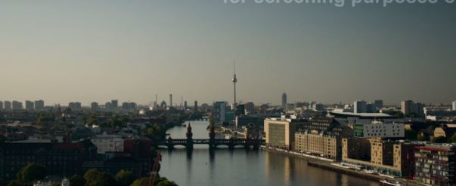 |  | Das Leben in der Großstadt. Berlin.  -  -  -  -  -  -  -
Das Leben auf dem Land. Südtirol.  -  -  -  -  -  -  -  - |  | 